**​​1DV503/1DT903 Databasteknik och modellering**

**Ebbe Karlstad**

Skolan för datavetenskap, fysik

och matematik, Linnéuniversitetet, Sverige

**ek224ev@studnet.lnu.se**

**Uppgift 1. Sjukhusets databas**

***1.1 Identifiera alla enheter och deras attribut från beskrivningen av databaskrav med hjälp av följande tabellmall:***

|  |  |  |  |  |
| --- | --- | --- | --- | --- |
| Entitet | Attribut | Attributtyp | Nyckelattribut | Värde (typ, NULL/NOT NULL) |
| Avdelning | Unik id | Enkel | Sann | String, not null, unique |
|  | Namn | Enkel | Falsk | String, not null |
|  | Avdelningschef | Enkel | Falsk | String, not null, unique |
| Läkare | Unik id | Enkel | Sann | String, not null, unique |
|  | Namn | Enkel | Falsk | String, not null |
|  | Telefon | Enkel | Falsk | String, not null |
|  | Adress | Enkel | Falsk | String, not null |
| Patient | Unik id | Enkel | Sann | String, unique, not null |
|  | Namn (för och efternamn) | Enkel | Falsk | String, not null |
|  | Adress | Enkel | Falsk | String, not null |
|  | Telefon | Enkel | Falsk | String, not null |
|  | Försäkringskod | Enkel | Falsk | String, not null |
| Sjuksköterska | Unik id | Enkel | Sann | String, unique, not null |
|  | Namn | Enkel | Falsk | String, not null |
|  | Telefon | Enkel | Falsk | String, not null |
|  | Specialisering | Enkel | Falsk | String, not null |
| Bokning | Unikt boknings-ID | Enkel | Sann | String, not null |
|  | Patient | Enkel | Falsk | String, unique, not null |
|  | Sjuksköterska | Enkel | Falsk | String, unique, not null |
|  | Läkare | Enkel | Falsk | String, unique, not null |
|  | Startdatum | Enkel | Falsk | Date, not null |
|  | Slutdatum | Enkel | Falsk | Date, not null |
|  | Rum | Enkel | Falsk | String, unique, not null |
| Rum | Unikt nummer | Enkel | Sann | String, unique, not null |
|  | Typ | Enkel | Falsk | String, unique, not null |
|  | Tillgänglighetsstatus | Enkel | Falsk | String, not null |
| Medicin | Unikt id | Enkel | Sann | String, unique, not null |
|  | ATC-kod | Enkel | Falsk | String, unique, not null |
|  | Namn | Enkel | Falsk | String, unique, not null |
|  | Typ (droppar, piller, etc.) | Enkel | Falsk | String, not null |
|  | Beskrivning | Enkel | Falsk | String, not null |
| Behandling | Unik kod | Enkel | Sann | String, unique, not null |
|  | Namn | Enkel | Falsk | String, not null |
|  | Kostnad | Enkel | Falsk | Integer, not null |
|  | Datum | Enkel | Falsk | Date, not null |
|  | Anteckningar | Enkel | Falsk | String, not null |
| Test | Datum | Enkel | Falsk | Date, not null |
|  | Typ (COVID-test, allergitest, etc.) | Enkel | Sann | String, not null |
|  | Testresultat | Enkel | Falsk | String, not null |
|  | Patient | Enkel | Falsk | String, unique, not null |

***1.2 Identifiera relationen mellan entitetsuppsättningar med hjälp av följande tabellmall:***

|  |  |  |  |  |  |
| --- | --- | --- | --- | --- | --- |
| Entitet A | Relationen Namn | Entitet B | Cardinality Ration  (1:1,1:N,N:1,M:N) | Attribut för relationen | Motivera ditt beslut |
| Avdelning | Har | Läkare | 1:N | Avdelningens ID | En avdelning har flera läkare |
| Avdelning | Innehåller | Patient | 1:N | Avdelningens ID | En avdelning har flera patienter |
| Avdelning | Innehåller | Sjuksköterska | 1:N | Avdelningens ID | En avdelning har flera sjuksköterskor |
| Läkare | Bokar/Undersöker | Patient | N:M | Bokningens ID | EN läkare kan boka många patienter och EN patient kan bokas av många läkare. |
| Läkare | Skriver ut | Medicin | 1:N | Läkarens ID, Medicinens ID | En läkare kan skriva ut många mediciner |
| Patient | Gör | Test | 1:N | Patients ID, Testets datum och typ | En patient kan göra flera tester |
| Patient | Genomgår | Behandling | 1:N | Patients ID, Behandlingens kod | En patient kan genomgå flera behandlingar |
| Sjuksköterska | Tilldelas | Rum | N:M | Sjuksköterskans ID, Rummets ID | En sjuksköterska kan tilldelas flera rum, ett rum kan ha flera sjuksköterskor. |

***1.3 Utforma ett ER-schema för sjukhusdatabas baserat på informationen i uppgift 1, och entiteter definierade i 1.2 med relationer definierade i 1.3.***

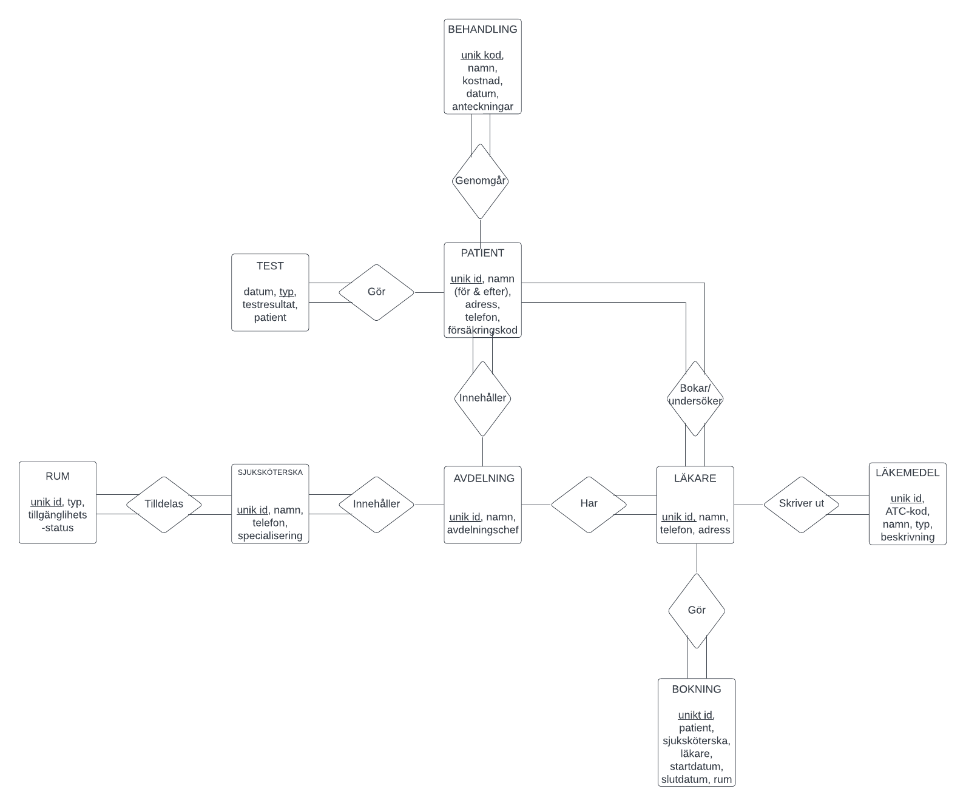ER-schemat bör innehålla entiteter med deras motsvarande attribut, nyckelattribut för varje entitet, relationstyper och deras motsvarande kardinalitetskvot.

**Uppgift 2 Databas för konferensgranskning (25 poäng)**

***2.1 Identifiera alla enheter och deras attribut från beskrivningen av konferensgranskningsdatabaskrav med hjälp av följande tabellmall:***

|  |  |  |  |  |
| --- | --- | --- | --- | --- |
| Entitet | Attribut | Attributtyp | Nyckelattribut | Värde typ (typ, NULL/NOT NULL, Unique) |
| Författare | Epost | Enkel | Sann | String, unique, not null |
|  | Namn (för- och efternamn) | Sammansatt | Falsk | String, not null |
|  | Tillhörighet | Enkel | Falsk | String, not null |
|  | Land | Enkel | Falsk | String, not null |
| Paper | Unikt id | Enkel | Sann | String, unique, not null |
|  | Titel | Enkel | Falsk | String, not null |
|  | Sammandrag | Enkel | Falsk | String, not null |
|  | Nyckelord | Flervärdigt | Falsk | String, not null |
|  | Årtal | Enkel | Falsk | Integer, not null |
|  | Namn på elektronisk fil | Enkel | Falsk | String, not null |
| Granskare | E-post | Enkel | Sann | String, unique, not null |
|  | Namn (för- och efternamn) | Sammansatt | Falsk | String, not null |
|  | Telefonnummer | Enkel | Falsk | String, inte null |
|  | Tillhörighet | Enkel | Falsk | String, inte null |
|  | Ämnen av intresse | Flervärdig | Falsk | String, inte null |
| Recension | Betyg | Sammansatt | Falsk | String, inte null |
|  | Rekommendation | Enkel | Falsk | String, inte null |
|  | Kommentar till recensenter | Enkel | Falsk | String, inte null |
|  | Feedback till författare | Enkel | Falsk | String, inte null |

***2.2 Identifiera relationen mellan entitetsuppsättningar med hjälp av följande tabellmall:***

|  |  |  |  |  |  |  |  |
| --- | --- | --- | --- | --- | --- | --- | --- |
| Entitet A | Participiation  Entity A | Relationen Namn | Participation Entity B | Entitet B | Cardinality Ration  (1:1,1:N,N:1,M:N) | Attribut för relationen | Motivera ditt beslut |
| Författare | Total | Medförfattar | Delvis | Paper | M:N | Motsvarande författare | Varje paper kan ha flera författare, och författare kan skriva flera papers. |
| Paper | Total | Granskas av | Delvis | Granskare | M:N | Ingen | Varje paper kan tilldelas flera granskare. |
| Granskare | Total | Utför recension | Total | Recension | 1:N | Betyg, rekommendationer | Varje granskare kan skriva recensioner för flera papers. |

***2.3 Utforma ett ER-schema för granskningsdatabas baserat på information som tillhandahålls i uppgift 2, och enheter definierade i 2.1 med relationer definierade i 2.2.***

Du är fri att göra ytterligare antaganden om du känner att viss information saknas. Se till att dokumentera alla antaganden du gör. Vänligen motivera dina antaganden.

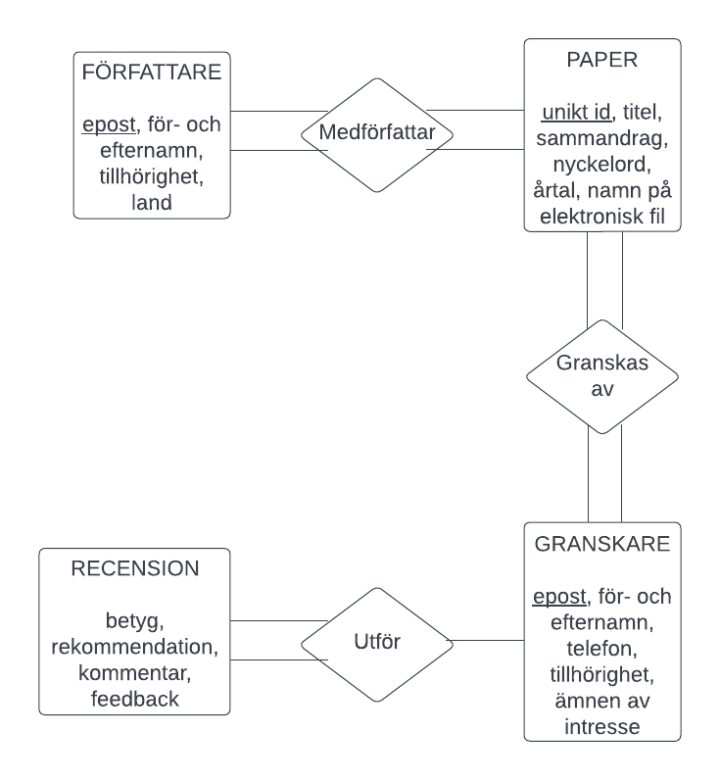

**Uppgift 3. Bankdatabas (25 poäng)**

Betrakta ER-diagrammet nedan för en del av en BANK-databas. Varje bank kan ha flera filialer och varje filial kan ha flera konton och lån. Ge svar på följande påståenden:

1. Lista en stark (icke svag) entitet i ER-diagrammet (5 poäng)

**Mitt svar:** Entiteten BANK i diagrammet är en stark, eller icke-svag entitet.

1. Finns det en svag enhet? Om så är fallet, ange dess namn, partiella nyckel och identifierande relation (ägar-entitet) (5 poäng)

**Mitt svar:** Jag kunde inte hitta en svag enhet i bankdiagrammet, eftersom alla entiteter har varsin primär nyckel. En svag enhet skulle vara en entitet som bara beror på en partiell nyckel.

1. Vilka begränsningar har den partiella nyckeln och den identifierande relationen (ägaren) för den svaga entiteten i detta diagram? (5 poäng)

**Mitt svar:** Eftersom det inte finns någon svag entitet i diagrammet kan denna fråga inte svaras på.

1. Lista namnen på alla relationer (med entiteter) och ange (min, max) -begränsningen med totalt/partiellt deltagande av en entitet i en relation (på båda sidor av relationen: vänster och höger). Motivera ditt svar (10 poäng):

|  |  |  |  |
| --- | --- | --- | --- |
| Entitetsnamn | Relation Namn | min,max | Motivera/Föklara ditt svar |
| BANK | Has_Branches | 1,N | Varje bank kan ha flera ”branches”, men en ”branch” tillhör exakt en bank. |
| BANK_BRANCH | Has_Branches | N,1 | --||-- |
| BANK_BRANCH | Has_Accounts | 1,N | Varje bank branch kan ha flera konton, men varje konto tillhör en bank branch. |
| ACCOUNT | Has_Accounts | N,1 | --||-- |
| ACCOUNT | A_C | M,N | Alla customers kan ha flera konton, och varje konto kan vara ägda av flera customers. |
| CUSTOMER | A_C | N,M | --||-- |
| LOAN | L_C | M,N | Customers kan ha flera lån, och varje lån kan tillhöra flera customers. |
| CUSTOMER | L_C | N,M | --||-- |
| BANK_BRANCH | Loans | 1,N | Varje bank branch kan ge ut flera lån, men varje lån finns bara hos en bank branch. |
| LOAN | Loans | N,1 | --||-- |

**Uppgift 4. Flygplatsförvaltningsdatabas (25 poäng)**

***4.1 Med de begränsningar som visas i ER-schemat nedan, svara på följande påståenden med Sant, Falskt eller Kanske:***

|  |  |  |  |
| --- | --- | --- | --- |
| **N** | **Påståenden** | **Sant/Falsk/Kanske** | **Motivera/Föklara ditt svar** |
| 1 | Varje pilot har varit passagerare på någon flygning. | Kanske | Det finns inget som visar att piloter har varit passagerare. |
| 2 | Varje flygning har åtminstone en deadheading-pilot. | Falskt | Deadhanging-relationen visar att det kan finnas piloter som är deadhanging, men inget säger att varje flygning måste ha en. |
| 3 | Varje flygning har åtminstone 2 piloter. | Falskt | Flies-relationen mellan pilot och flight är N:N, men detta säger inget om antal. |
| 4 | Varje pilot har flugit åtminstone 2 gånger. | Falskt | Flies-relationen specifierar inte ett minimum antal flygningar. |
| 5 | Det finns biljetter som inte tillhör någon flygning. | Falskt | Belong to-relationen mellan flight och ticket visar att det måste finnas en/fler tickets per flight. |
| 6 | En del flygbolag har inga flyg. | Falskt | Owns relationen mellan aricraft och airline visar att en airline har åtminstone ett flygplan. |
| 7 | En del flygningar har ingen tilldelad flygplan. | Falskt | Assigned relationen mellan flight och aricraft visar att en flygning måste ha ett plan. |
| 8 | Varje flygning har en avgångs- och ankomstflygplats tilldelad. | Sant | Departure och arrival-relationerna mellan flight och airport har en kardinalitet på ett, vilket visar att varje flygning har en av varje. |
| 9 | En passagerare kan vara en pilot. | Sant | Is-a-relationen visar att en passagerare kan också vara en pilot. |
| 10 | Passagerare kan köpa en biljett för flygningen. | Sant | Book-relationen visar detta. Även belong to-relationen gör det. |
| 11 | Det finns biljetter som inte har en klassificeringstyp (Ekonomi, Business, etc.). | Falskt | Relationen has mellan ticket och class säger att en ticket måste ha en klassificeringstyp. |
| 12 | Det finns några biljetter utan betalning. | Falskt | Relationen recieves säger att varje ticket får en betalning. |
| 13 | Det finns några flygningar utan biljetter. | Falskt | Belong to relationen visar att alla flygningar har en biljett. |
| 14 | Det finns några flygplan som inte är tilldelade någon flygning. | Sant | Assigned relationen är inte en total-relation, vilket visar att det kan finnas plan utan tilldelad flygning. |
| 15 | En del flygbolag har inga flygningar | Kanske | Eftersom flera flygningar tilldelas ett flygbolag betyder detta att det kan finnas flygbolag utan flygningar. |